履歴・職務経歴書
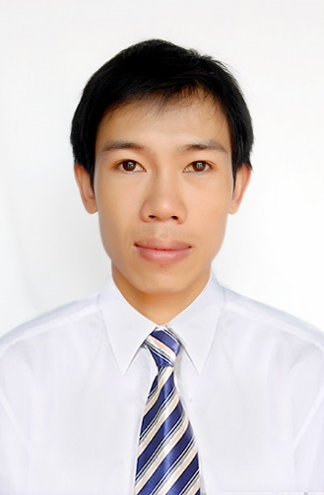

個 人 情 報
フリガナ | パン ヒュー ケぃン | 生年月日 | 1988年05月23日
氏名 | PHAN HUU QUYEN | 性別 | 男 | 歳 28
住所 | THACH KIM . LOC HA . HA TINH | 出身地 | HA TINH
携帯電話 | 0976555253 | Email | phanquyentk@gmail.com

家族構成 | 氏 名 |  | 生年 | 職 業 | その他家族
家族構成 | 父 | PHAN HUU QUY | 1957 | 漁業 | 兄 | 0人 | 姉 | 3人
家族構成 | 母 | NGUYEN THI CUC | 1962 | 家事 | 弟 | 0人 | 妹 | 1人
家族構成 | 配偶者 |  |  |  | 息子 | 0人 | 娘 | 0人

学  歴 | 入学年月 | 卒業年月 | 学校名 |  | 専門
学  歴 | 2004 | 2007 | 高等学校 | MAI THUC LOAN高等学校
学  歴 | 2007 | 2010 | 専門/短大 | ダーナンの大学の技術高等学校 | 機械
学  歴 | 2010 | 2012 | 大学 | ダーナン工科大学入学・機械学科学校 | 機械

語  学  能  力 | 日本語 |  |  |  | 英語
語  学  能  力 | 学校名 | 日本で |  |  | 学校名 | PHUONG DONG高等学校
語  学  能  力 | レベル | N３（相当） | 文書 |  | レベル | B | 文書
語  学  能  力 | 会話 |  | 読解 |  | 会話 |  | 読解
語  学  能  力 | その他（ 語）

資格免許 | 取得年月 | 資 格 | 資格免許 | 取得年月 | 資 格
資格免許 | ６月 | CNCでプログラミングと運行免許 | 資格免許 | 年月
資格免許 | ６月 | CAD/CAM、AUTOCAD、PRO ENGINEER, SOLIDWORKSソフト免許 | 資格免許 | 年月

自己PR 【経験・長所・性格・志望理由など】
機械を検討してSolidworksとAutocadのソフトで３Ｄ、２Ｄ図面を設計できます。
自分の能力を向上するため、一生懸命働きたいです。
経験をかき集め、知識を修めます。
委ねられた仕事を完璧に遂行し、閲歴を安定して、向上します

職 歴 詳 細
期 間 | 職 務 内 容 |  | 職位
２０１２年１２月  ２０１６年０１月  期間  年ヶ月 | 会社名 | 企業国籍：積水ハイム会社
２０１２年１２月  ２０１６年０１月  期間  年ヶ月 | 住所 | 甲賀市、甲賀町、滋賀県
２０１２年１２月  ２０１６年０１月  期間  年ヶ月 | 会社事業 | 日本のハイムを生産します
２０１２年１２月  ２０１６年０１月  期間  年ヶ月 | 担当業務):  自動機を操作するのはボードーの上に接着剤を塗って、他の人がタイルを貼って、それから乾燥機で乾燥して、最後に持って行ってハイムを組み立てます。
２０１６年０３月  年月  期間  年ヶ月 | 会社名 | 企業国籍：歯車岡常VIET NAM
２０１６年０３月  年月  期間  年ヶ月 | 住所 | KCN NHON TRACH III, DONG NAI
２０１６年０３月  年月  期間  年ヶ月 | 会社事業 | 歯車、洗浄機，自動車洗浄機
２０１６年０３月  年月  期間  年ヶ月 | 担当業務:  お客様の洗浄機について要求を受け取ります。  お客様とそれ洗浄機の性能を相談して検討します。ドラフト図とを概算して相談してから、SolidworksとAutocadソフトで細かい図面を検討設計するのはお客様に見積を送って確認お願い致します、価格がOKなら。  機械を試作して組み立ながら図面（寸法、公差、材料，処理）を確認致します、お客様に試作機械と図面を送って再度確認して修正致します。  最後まで結果を報告して、お客様に仕上げ機械を完成して応対します。
年月  00年00月  期間  00年00ヶ月 | 会社名 | 企業国籍：
年月  00年00月  期間  00年00ヶ月 | 住所
年月  00年00月  期間  00年00ヶ月 | 会社事業
年月  00年00月  期間  00年00ヶ月 | 担当業務:

得意技術・分野
パソコンのうえにAUTOCADで設計出来ます。ソフトでPRO ENGINEER, SOLIDWORKSとCNCのプログラミング出来ます。

希望給与額 | 700 USD

